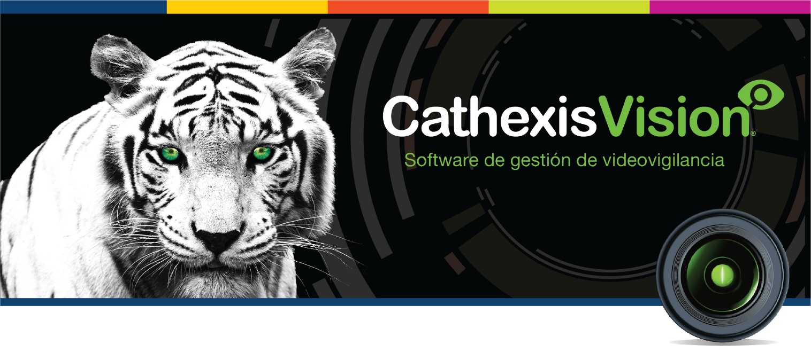
Descripción de la arquitectura del producto CathexisVision 2020

Contenido
1 Lista de figuras 3
2 Glosario de términos 4
3 Introducción 6
3.1 Destinatarios 6
3.2 Propósito del documento 6
4 CathexisVision en un vistazo 7
4.1 Características principales 7
4.2 Sistemas operativos 7
4.3 Arquitectura 7
4.4 Licencias 8
4.5 Requisitos de hardware 8
4.6 Requisitos de enrutamiento/puertos 9
4.7 Instalación y actualización 10
4.8 Gestión y administración 11
4.9 Ciberseguridad y salud del sistema 11
4.10 Tecnología de virtualización soportada 12
4.11 Soporte multilingüe 12
5 Descripción de la arquitectura del sistema CathexisVision 13
5.1 Arquitectura basada en el sitio 13
5.2 Arquitectura multisitio (empresarial) 17
6 Componentes y procesos del servidor 20
6.1 Configuración y gestión del sistema 20
6.2 Grabación 21
6.3 Archivo 21
6.4 Almacenamiento y base de datos 22
6.5 Análisis de vídeo 23
6.6 Reconocimiento automático de matrículas (ANPR) 24
6.7 Portal de Gestión de Alarmas 25
6.8 Failover 25
6.9 Eventos 27
6.10 Mapas de sitio 28
6.11 API 28
6.12 Monitoreo de la salud y diagnóstico 28
7 Componentes del cliente 30
7.1 Cliente CathexisVision 30
7.2 Cliente CatMobile 30
8 Productos de software adicionales 31
8.1 Software de Video Wall 31
8.2 Software Editor de Mapas 31
8.3 Software CatObserver 31
8.4 Software CathexisVision Archive Player 32
9 Herramientas de diseño del sistema 33
10 Productos de hardware 34
10.1 Controlador de teclado y joystick 34
10.2 Dispositivo de E/S de red 34
10.3 Sistemas de grabación de vídeo en red 34
10.4 Codificadores de vídeo 34
11 Herramientas de formación 35
11.1 Base de conocimientos/Preguntas frecuentes 35
11.2 Formación 35
11.3 Vídeos tutoriales 35
12 Conclusión 36

Lista de figuras
Figura 1: Arquitectura basada en el sitio Error! Bookmark not defined.
Figura 2: Arquitectura basada en varios sitios Error! Bookmark not defined.
Figura 3: Conmutación por error inactiva Error! Bookmark not defined.
Figura 4: Conmutación por error activa 27

Glosario de términos
Para evitar confusiones, se ha incluido un glosario de términos en los casos en que los términos o acrónimos pueden diferir de las normas utilizadas por la industria.

- IA | Inteligencia Artificial
- Pasarela de gestión de alarmas | Interfaz de gestión de alarmas centralizada, que ofrece registros de alarmas y amplias capacidades de elaboración de informes para grandes instalaciones en uno o varios sitios, ya sean locales o remotos.
- API/SDK | Interfaz de programación de aplicaciones/kit de desarrollo de software
- Reproductor/Visor de archivos | Aplicación interna/externa de CathexisVision para reproducir archivos creados en/exportados desde CathexisVision.
- Archivo | El archivo es una facilidad que le permite seleccionar grabaciones y copiarlas en medios de archivo, como una llave USB, un disco duro o un CD/DVD. A diferencia de las grabaciones normales, las grabaciones archivadas conservan su autenticidad y pueden ser verificadas como auténticas (sin alteraciones) en la repetición, lo que las hace aptas para su uso en los tribunales de justicia.  Nota: A diferencia de otros sistemas, CathexisVision no utiliza indistintamente archivo y grabación.
- Estación base | Principalmente, la estación que recibe el contenido grabado de una estación de "captura" y/o se conecta a la estación de captura en  respuesta a los estímulos de alarma.
- Cliente | Cualquier plataforma CathexisVision que pueda conectarse y visualizar el servidor. Esto incluye el cliente de escritorio de CathexisVision, el cliente móvil de CathexisVision (CatMobile) y el cliente de interfaz web de CathexisVision.
- Acción del evento | Una acción automatizada que el sistema realiza en respuesta a un activador.
- Grabación de eventos | Utiliza el espacio de almacenamiento de manera eficiente al grabar sólo el evento de interés.
- FPS | Fotogramas por segundo.
- GOP | Grupos de imágenes: En una secuencia de movimiento, los GOPs son fotogramas individuales de imágenes agrupados y reproducidos, delineados por fotogramas clave (ver abajo).
- H.264/H.265 | Tipos de estándares de compresión de vídeo.
- E/S | Entrada/salida.
- I-Frame | Fotograma posterior a un fotograma clave, que utiliza el fotograma clave como punto de referencia para determinar lo que ha cambiado en la imagen.
- JPEG | Formato de compresión de imágenes.
- Fotograma clave | Fotograma de referencia utilizado en la compresión H.264/H.265.
- LPR/ANPR | Reconocimiento de matrículas/reconocimiento automático de matrículas.
- Maestro/Esclavo | Un servidor maestro regula la configuración de otros servidores conectados (esclavos) en un sitio.
- MJPEG | Motion JPEG: Secuencia de fotogramas JPEG que se reproducen como vídeo.
- MPEG-4 | Método que define la compresión de datos digitales de audio y visuales.
- NVR | Grabador de vídeo en red. Este término se utiliza indistintamente con el de Servidor, arriba.
- Clasificadores de objetos | Identificación de objetos en una escena de cámara mediante IA.
- ONVIF | Foro de Interfaz de Vídeo en Red Abierto.
- Fotograma P | Fotograma predicho: contiene sólo los cambios en la imagen desde el fotograma anterior.
- PoS | Punto de venta.
- Grabación previa al evento | Un mecanismo para "retroceder en el tiempo" para capturar grabaciones que ocurrieron antes de que se recibiera un evento.
- PTZ | Pan-Tilt-Zoom (en referencia a las cámaras con esta capacidad).
- Grabación | Vídeo en directo que se ha almacenado en la base de datos del sistema y está disponible para su revisión.
- Servidor | Se refiere a la unidad en la que se ejecuta el software CathexisVision Server, y abarca todos los procesos del software CathexisVision Server, como la grabación, el archivo, la creación de bases de datos, el análisis de vídeo, etc.
- Sherlock | Una facilidad por medio de la cual un usuario puede guardar la configuración y las pistas de auditoría de un sistema en un medio extraíble, con el propósito de suministrar esos datos a un servicio de apoyo para el diagnóstico.
- Sitio | Una ubicación geográfica que puede ser atendida por múltiples unidades VMS.
- TCP/UDP | Tipos de tráfico del protocolo de Internet (IP): Protocolo de Control de Transmisión (TCP) y Protocolo de Datagramas de Usuario (UDP).
- Video Wall | Monitor/es dedicado/s exclusivamente a la visualización de flujos de vídeo.
- VMD | Detección de movimiento por vídeo.
- VMS | Software de gestión de vídeo.

Introducción
Este documento describe la arquitectura de los componentes del sistema CathexisVision 2020, incluyendo los productos de software asociados y sus características (como el Editor de Mapas CathexisVision, el Video Wall CathexisVision y el Gateway de Gestión de Alarmas CathexisVision). Se utilizarán ilustraciones y descripciones para proporcionar detalles sobre la arquitectura de cada uno de estos componentes (incluyendo los productos de software asociados), así como para explicar el flujo de datos entre cada uno de estos componentes. Para ello, este documento se referirá a la arquitectura del paquete de software CathexisVision Premium (y los productos de software asociados), que utiliza todos los componentes del sistema disponibles.

Destinatarios
Este documento está dirigido a cualquier persona que desee seleccionar, desplegar, mantener y/o ampliar su VMS, y en particular a los ingenieros, integradores de sistemas y personal de TI que requieran una mejor comprensión de cómo está estructurado y funciona el VMS CathexisVision.

Se supone que el lector de este documento tiene experiencia general/básica en redes e instalaciones de TI.

Propósito del documento
El objetivo de este documento es proporcionar al usuario una visión de la arquitectura y el funcionamiento del software CathexisVision y del hardware asociado, así como destacar la simplicidad y las ventajas de uso del sistema CathexisVision.

Este documento proporcionará una descripción e ilustración de la arquitectura general del sistema, así como una descripción e ilustración de los principales componentes del sistema.

CathexisVision en un vistazo
El paquete de software de gestión de vídeo IP CathexisVision ofrece una amplia gama de soluciones sofisticadas para satisfacer todos los requisitos de seguridad y gestión de infraestructuras en una gran variedad de sectores del mercado. Estos sectores incluyen el comercio minorista, la banca, la hostelería, la minería, los campus educativos, las urbanizaciones residenciales y comerciales, la fabricación, la sanidad, el transporte, la logística y la vigilancia urbana, entre muchos otros.

La instalación de cualquier software de CathexisVision es sencilla. Sólo requiere un archivo de instalación para el servidor y otro para el cliente. El software CathexisVision funciona sobre la base de licencias; se instala todo el paquete, y las características se desbloquean mediante licencias.

Las secciones siguientes indican algunas de las principales características y capacidades del VMS CathexisVision..

Características principales
- Plataforma de gestión de videovigilancia de arquitectura abierta.
- Análisis de vídeo avanzado.
- Reconocimiento automático de matrículas (ANPR).
- Integración de sistemas de terceros.
- Entorno de centro de mando sofisticado.
- Búsqueda avanzada de vídeo.
- Soporte de GUI multilingüe..

Sistemas operativos

Linux
- Ubuntu 16.04 LTS Desktop (64-bit)

Windows
- Microsoft® Windows® 10
- Microsoft® Windows® Server 2008 SP2
- Microsoft® Windows® Server 2008 R2 SP1
- Microsoft® Windows® Server 2012
- Microsoft® Windows® Server 2012 R2
- Microsoft® Windows® Server 2016

Arquitectura
- Arquitectura empresarial y multisitio.
- Almacenamiento estándar y configuración de su elección, como SATA, SAS, SSD, DAS, SAN, NAS, iSCSI, etc.
- Equipo de red estándar con configuración y disposición de su elección, incluyendo soporte para VLAN, VPN, etc.
- Soporte para la personalización y el reenvío de puertos para soportar redes enrutadas y cortafuegos.
- Servidores de grabación dedicados y en espera en caliente.

Licencias
El sistema y el proceso de licenciamiento de CathexisVision basado en el sitio facilita al usuario la predicción precisa de los requisitos de licencia para su sistema, incluso si el hardware no ha sido finalizado.
- Cuatro productos de software base:
  - CathexisVision Lite.
  - CathexisVision Core.
  - CathexisVision Professional.
  - CathexisVision Premium.
- Características fácilmente añadidas y desbloqueadas por la aplicación de las licencias pertinentes, por ejemplo:
  - Dispositivos integrados (por ejemplo, control de acceso, paneles de incendio/intrusión, puntos de venta, sistemas de gestión de vallas, etc.),
  - Mapas del sitio,
  - Video Wall,
  - Conmutación por error,
  - Pasarela de gestión de alarmas,
  - Análisis de vídeo..
- Modelo de licencia por sitio para las funciones de todo el sitio:
  - Se requiere una única licencia "base" para cada sitio, sin importar cuántos servidores de hardware estén instalados y conectados.
  - Se requiere una única licencia "base" de conmutación por error por sitio (se siguen requiriendo licencias de cámara de conmutación por error).
  - Se requiere una única licencia de Video Wall por sitio, sin importar el número de servidores o monitores de Video Wall.
  - Se requiere una única licencia (opcional) del servidor de la pasarela de gestión de alarmas por sitio (se requiere una licencia de cliente por cada cliente que se conecte a la pasarela).
  - Las licencias "base" del sitio no requieren licencias adicionales de mantenimiento/actualización para ser actualizadas..
- Licencias de cámara sencillas:
  - Se requiere una única licencia de cámara para una sola cámara, independientemente de que la cámara tenga varias cabezas o varios canales.
  - Fácil concesión de licencias de mantenimiento/actualización: La aplicación de una sola licencia de mantenimiento de cámara actualiza la cámara un año, dos licencias actualizan dos años, etc

Requisitos de hardware
La arquitectura del software CathexisVision está diseñada para utilizar los distintos componentes del sistema de hardware con la máxima eficacia.

A la hora de elegir el hardware para sus soluciones hay que tener en cuenta muchos aspectos del sistema. Algunos ejemplos son:

- Resolución de la cámara
- Velocidades de bits de la cámara para la grabación
- Velocidades de fotogramas y resolución de la cámara para la visualización "en directo
- Análisis de vídeo: ¿Está utilizando la cámara I.P. o el software Cathexis para realizar el análisis de vídeo?
- Si está viendo las cámaras "en vivo" desde el mismo servidor en el que está grabando
- Si está transmitiendo flujos de vídeo "multicast" desde la cámara
- Metodología de almacenamiento (a bordo, en red, etc.)

Directrices para la selección de hardware
La siguiente tabla proporciona directrices para ayudar a elegir el hardware para la aplicación. Las cifras de la tabla se generaron utilizando la herramienta de diseño CathexisVision (véase Herramientas de diseño del sistema).
Tenga en cuenta que los siguientes parámetros se utilizaron para determinar estas directrices:
- Estas son cifras conservadoras para servidores de grabación solamente.
- La visualización en directo no está incluida en estas cifras.
- Cámaras de 3MP con flujo de grabación de 3MP/24fps.
- Flujo de análisis CIF/12fps con Smart VMD.
- Almacenamiento externo en una red de 1/10 Gbps.
Nota: Estas directrices no son exhaustivas. Si desea ayuda con su diseño, póngase en contacto con su distribuidor o con una oficina regional de Cathexis. Alternativamente, navegue por cathexisvideo.com y utilice nuestra herramienta de diseño.

Procesador | RAM (GB) | Servidor Rendimiento de almacenamiento Mbps | Número de cámaras de 3MP por servidor
i7-7700k 4.20GHz | 16 | 600 | 152
Xeon E3-1290 V2 3.70GHz | 16 | 500 | 122
Xeon E5-1680 V4 3.40GHz | 32 | 700 | 187
Xeon E5-2640 V2 2.40GHz | 32 | 650 | 164
Xeon E5-2695 V3 2.30GHz | 32 | 900 | 223
Xeon E5-2699 V3 2.30GHZ | 32 | 1000 | 253

Requisitos de enrutamiento/puertos
La siguiente información se refiere a los puertos de enrutamiento que deben ser abiertos en el firewall/router/antivirus de la red. Estos puertos son importantes para permitir que varios servicios de Cathexis funcionen correctamente.
Por favor, asegúrese de que estos puertos también están abiertos en el antivirus (si se ejecuta uno).

Puertos a abrir
Puertos operativos | Protocolo | Aplicación | Descripción
80 | TCP | Acceso CatMobile por defecto | Puerto requerido para permitir la conexión del cliente CatMobile al servidor.
30010-30100 | TCP | Software CathexisVision | Puertos requeridos para el acceso al software CathexisVision y la configuración asociada, vista en vivo y grabada, etc.
30014 | TCP | API (CathexisVision 2016 y versiones anteriores) * | Puerto requerido para permitir la conexión de la API al servidor cuando se utilizan las versiones de software CathexisVision 2016 y anteriores.  Nota: El vídeo también debe transmitirse desde el servidor utilizando el puerto TCP 30010.
33104 | TCP | API (CathexisVision 2017 y versiones posteriores) * | Puerto necesario para permitir la conexión de la API al servidor cuando se utilizan las versiones de software CathexisVision 2017 y posteriores.  Nota: El video también debe ser transmitido desde el servidor usando RTSP en el puerto TCP 554.
* Para la lista completa de puertos de la API, consulte la guía de ayuda de la API o póngase en contacto con support@cat.co.za

Puertos de mantenimiento | Protocolo | Aplicación | Descripción
22 | TCP | Secure Shell (SSH) - Linux | Puerto necesario para permitir el acceso remoto al servidor Linux mediante el protocolo de red Secure Shell.
3389 | TCP | Remote Desktop – Windows | Puerto necesario para permitir el acceso remoto a un servidor Windows utilizando la aplicación Remote Desktop.
NA | NA | TeamViewer Access | Aplicación para permitir el acceso remoto a un servidor Windows. No se requiere ningún puerto.

Soporte remoto
Por favor, descargue e instale uno de los siguientes programas correspondientes a su sistema operativo para asegurarse de que el soporte remoto está disponible para usted (ver los requisitos de los puertos más arriba).

Linux: Secure Shell (SSH - TCP port 22).
Windows: TeamViewer, o Remote Desktop.

Instalación y actualización
La arquitectura del software CathexisVision ofrece a los clientes la flexibilidad de actualizar y ampliar su sistema o añadir funciones siempre que sea necesario. Por lo tanto, si el número de cámaras o servidores de grabación necesita aumentar, o si se necesitan desbloquear nuevas características, la solución CathexisVision es fácilmente actualizable para cumplir con los nuevos requisitos.

- La instalación de cualquier software CathexisVision es sencilla. Sólo requiere un archivo de instalación para el servidor y otro para el cliente.
- Los conjuntos de software de CathexisVision pueden actualizarse fácilmente aplicando el archivo de instalación del software actualizado; el software se actualizará por sí mismo y se conservarán todas las configuraciones. No es necesario desinstalar el software.
- Las funciones del software CathexisVision pueden desbloquearse fácilmente mediante la aplicación del archivo de licencia correspondiente al sistema.
- Los controladores de CathexisVision para dispositivos y cámaras de terceros se actualizan automáticamente cuando se actualiza el software.
- Al actualizar a una versión posterior del software CathexisVision, por ejemplo, de CV2018 a CV2019, se requerirá una licencia de migración de versión de cámara para cada cámara del sitio.

Gestión y administración
- Cliente completo de configuración y mantenimiento remoto; no se necesitan aplicaciones de escritorio remoto para la conexión remota.
- Acceso al sistema por nombre de usuario y contraseña; todas las acciones del usuario se registran con el nombre de usuario en un registro de auditoría del operador.
- Se integra con el Directorio Activo estándar y con OpenLDAP mediante la comunicación LDAP.
- El acceso de los usuarios a los recursos del sitio (por ejemplo, ver las imágenes en directo/revisarlas, controlar las cámaras PTZ, etc.) y/o la configuración del sistema (por ejemplo, la configuración del análisis de vídeo, la creación de usuarios, el control de la base de datos) está estrictamente controlado por los usuarios administrativos.
- La creación de marcadores permite al usuario guardar los diseños de las cámaras en directo/revisión en los sistemas cliente para los recursos a los que se les ha dado derechos de acceso. Los marcadores pueden exportarse como archivos.
- Sistema de gestión de imágenes de referencia para capturar conjuntos de imágenes de referencia para las cámaras del servidor y compararlas con imágenes de referencia anteriores o con la orientación actual. Las comparaciones pueden revisarse y exportarse.

Ciberseguridad y salud del sistema
- Todas las conexiones externas del sitio soportan varios niveles de encriptación.
- La comunicación segura entre los componentes de CathexisVision (por ejemplo, de servidor a servidor, de servidor a cliente, de servidor a Video Wall, de servidor a Gateway de gestión de alarmas) está garantizada por las siguientes medidas:
  - El motor de cifrado utiliza openssl (hashes SHA512, DH-RSA efímero con forward secrecy [DH 2048 bit] y cifrados simétricos AES-GCM de 128 bits) equivalente a TLS 1.3.
  - Las contraseñas nunca se almacenan como texto plano, sino que se etiquetan con SHA512.
  - Las credenciales de inicio de sesión se negocian utilizando RSA1024 y los canales de comunicación sensibles se cifran utilizando AES128/CBC, y se utiliza HMAC para la verificación de la integridad.
  - La infraestructura de clave pública (PKI) es gestionada internamente por el VMS para mayor seguridad.
- La seguridad e integridad del vídeo grabado se garantiza con las siguientes medidas:
  - Se utilizan dos claves RSA1024 (para la firma) para asegurar la integridad del vídeo que se exporta/archiva.
  - El cifrado opcional utiliza el cifrado de bloques AES128 con un IV aleatorio por bloque y una frase de contraseña generada por el usuario.
  - El vídeo puede llevar una marca de agua para indicar el origen de la información (es decir, la información del usuario).
  - Las secuencias de vídeo y los metadatos están restringidos a la reproducción a través del reproductor de vídeo propietario del VMS.
  - El vídeo exportado/archivado puede tener la opción de restringir la reproducción sólo bajo control de contraseña.
- Conexión segura de equipos periféricos y cámaras IP garantizada por los siguientes medios:
  - Conexión segura de la cámara garantizada mediante:
    - HTTP (protocolo de hipertransferencia),
    - Conexiones de control encriptadas HTTPS (si el fabricante lo admite),
    - SSL/TLS cifrado, y
    - Con el apoyo de CURL (biblioteca de transferencia de URL del lado del cliente).
  - Control seguro de la cámara garantizado mediante:
    - RTS (protocolo de transmisión en tiempo real),
    - Control encriptado HTTPS (cuando lo admita el fabricante).
  - Transmisión segura de vídeo:
    - RTP (control de transporte en tiempo real),
    - Vídeo encriptado (si el fabricante lo admite).
- Generación de alarmas e informes técnicos sobre las condiciones del hardware y el software; las alarmas presentan notificaciones e informes que pueden enviarse por correo electrónico, imprimirse y archivarse de forma puntual o programada.
- Capacidad para auditar sitios y servidores, proporcionando un registro histórico de todas las acciones basadas en el usuario.
- La herramienta forense ofrece análisis de sitios y resolución de problemas para obtener datos de sitios que pueden presentarse en formato gráfico y exportarse.

Tecnología de virtualización soportada
CathexisVision puede ejecutarse en todas las principales tecnologías de virtualización (por ejemplo, VMWare, VBox) que soportan sistemas operativos Windows o Linux.

A partir de la versión de software 2018, CathexisVision es consciente de que se ejecuta en un entorno/máquina virtual y tiene conocimiento del hardware subyacente.

Soporte multilingüe
La interfaz gráfica de CathexisVision soporta la traducción a varios idiomas, incluyendo:
- Árabe,
- holandés,
- inglés,
- francés,
- húngaro,
- italiano
- portugués,
- español.
- Alemán
- Ucraniano (desde 2020.3).

Descripción de la arquitectura del sistema CathexisVision
Un sitio CathexisVision es una colección de uno o más servidores individuales que se consolidan en el software como un sitio individual. Se pueden crear y administrar múltiples sitios desde una ubicación central

El sistema CathexisVision consta de dos componentes principales: El Servidor y el Cliente. El software del Servidor y del Cliente tienen interfaces idénticas, las únicas diferencias entre ambos son que el Servidor ejecuta los procesos centrales de gestión y grabación del sistema y el cliente no. El servidor también puede actuar como "cliente" en el sentido de que también puede conectarse de forma remota o local a otros sitios y servidores.

Otros productos periféricos, como el Video Wall y la Pasarela de Gestión de Alarmas, pueden utilizarse junto con el software del Servidor y el Cliente para mejorar la experiencia de gestión de la videovigilancia. Algunos de ellos vienen listos para usar con el software, mientras que otros necesitan ser activados.

Nota: El software Servidor y Cliente no pueden instalarse en la misma unidad.

Arquitectura basada en el sitio

Los componentes mostrados en la Figura 1 representan un entorno típico basado en un "sitio" y se describen a continuación:
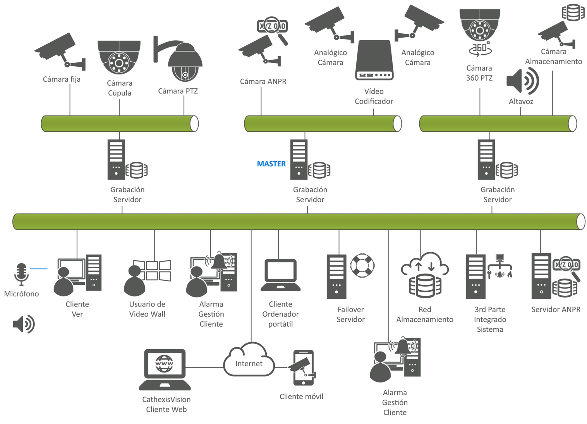

Figura 1: Arquitectura basada en el sitio

Cámaras y codificadores
El software CathexisVision está integrado con la mayoría de las cámaras I.P. y codificadores de vídeo más populares del mundo. Las características incluyen (dependiendo de la cámara):
- Integración de JPEG, H.264, H.265 y MxPEG,
- Soporte de audio,
- Soporte de E/S,
- compatibilidad con PTZ con la función "zoom a la zona",
- Interfaz plug-and-play (UPnP),
- Opción de encubrimiento,
- Soporte de desbarbado,
- Velocidades de bits fijas o variables,
- Soporte de grabación y revisión en el borde,
- Soporte de Edge Video Analytics,
- Soporte de conexión encriptada,
- Soporte para cámaras ANPR.

No hay límite de software para el número de cámaras que pueden ser soportadas en un solo servidor, sin embargo, las tasas de bits del flujo de vídeo de la cámara, la resolución y otros factores deben tenerse en cuenta al seleccionar el hardware del servidor..

Servidores de grabación
El servidor de grabación es el componente central del VMS, y es responsable de ejecutar todos los procesos de gestión de vídeo, como la recepción y grabación de vídeo de las cámaras del sitio, la visualización de vídeo en directo y de revisión y la ejecución de análisis de vídeo y sistemas de terceros, entre otras cosas. El software del servidor también puede conectarse a múltiples sitios y servidores remotos.

Nota: Cualquier servidor que ejecute el software CathexisVision Server puede ser asignado para asumir el papel de servidor "maestro", que actúa como servidor de gestión del sitio. Esto significa efectivamente que no hay necesidad de un hardware de servidor de gestión adicional en el sitio.

Los servidores de grabación son plataformas de hardware físicas o "virtuales" y realizan y gestionan las principales funciones del VMS, entre ellas:

- Escritura de flujos de vídeo codificados en una o más bases de datos de almacenamiento a las velocidades de fotogramas y resoluciones seleccionadas. Las bases de datos pueden residir en los servidores de grabación o en un sistema de almacenamiento en red,
- Enrutamiento de vídeo a servidores de visualización de clientes y/o muros de vídeo para su visualización en directo,
- Decodificación de flujos para realizar análisis de vídeo y ANPR,
- Gestión de la entrega de flujos de vídeo para la revisión de las secuencias grabadas,
- Gestión de los "eventos" y de las "acciones",
- Integración con sistemas de terceros (por ejemplo, control de acceso),
- Derechos de acceso al servidor y al sitio,
- Alarmas técnicas.

Si se utiliza más de un servidor en un sitio, uno de los servidores puede ser designado como "Servidor Maestro". Este Maestro asume el papel de "Servidor de Gestión del Sitio" y elimina la necesidad de añadir un servidor de gestión independiente en el sitio. Cualquier servidor puede asumir el papel de Maestro, y si un Maestro falla, puede ser "fail-over" a través de nuestra función Fail-Over (ver párrafo 5.1.5 y 6.8).
El software CathexisVision es agnóstico en cuanto al hardware y, como tal, el hardware utilizado para los servidores de grabación es muy flexible. Los principales factores que determinan las especificaciones del hardware del servidor son:
- rendimiento de la tasa de bits de la cámara (CPU y RAM),
- requisitos de almacenamiento a bordo, si los hay (discos duros),
- Algoritmos de análisis de vídeo (CPU)).

Cathexis proporciona una herramienta de diseño de sistemas que le ayudará a diseñar el hardware del servidor de grabación. Véase el párrafo 9 para más detalles.

En general, el software CathexisVision es muy eficiente, con más de 600Mbps de rendimiento logrado en un servidor i7 estándar con 8GB de RAM y, en algunos hardware, se ha logrado hasta 5000Mbps a través de dispositivos de almacenamiento NAS.

Servidores cliente y usuarios
El software del Cliente se conecta localmente/remotamente al servidor para ver/acceder a los recursos del servidor. Cuando se conecta a un servidor, el software del Cliente puede asumir todas las funciones y habilidades del software del servidor (siempre que el usuario tenga los permisos correctos). Por lo tanto, la gestión del sitio no se limita al servidor local, sino que puede realizarse a través de la conexión remota del cliente.

Las funciones del software cliente de CathexisVision incluyen, entre otras, las siguientes:
- Configuración y gestión completa del sitio y del servidor de grabación,
- Visualización en vivo de las cámaras,
- Visualización de mapas del sitio,
- Control de la disposición de las cámaras,
- Revisión de las imágenes grabadas de uno o más servidores y/o bases de datos,
- Conexión a la pasarela de gestión de alarmas (ver párrafos 5.1.7, 5.2.2 y 6.7) y visualización de alarmas,
- Gestión y control del Video Wall (ver párrafos 5.1.4, 5.2.3 y 8.1).

Este software puede ejecutarse en cualquier sistema con un sistema operativo Windows o Linux compatible (véase el apartado 4.2). Los requisitos de hardware para los sistemas de cliente vienen determinados por el número de cámaras y las resoluciones de las mismas, así como por el número de monitores conectados a los sistemas (véase el apartado 4.5 para las consideraciones de hardware).

Videowall
El videowall actúa como una "matriz virtual". La interfaz de usuario proporciona un panel MIMIC, que permite controlar varios monitores desde un único punto para:

- Cambiar las cámaras de uno o varios servidores de grabación a uno o varios monitores de vídeo
- Controlar las distribuciones en los monitores seleccionados
- Ejecutar recorridos programados (secuencias) de cámaras y/o disposiciones de cámaras
- Cambiar automáticamente las cámaras a los monitores o paneles de monitores seleccionados en caso de evento o alarma
- Arrastrar cámaras desde la interfaz gráfica de usuario o desde un mapa a los paneles de monitores seleccionados

Servidores de conmutación por error
La conmutación por error de Cathexis utiliza un modelo de espera "en caliente", mediante el cual las funciones de cualquier servidor de grabación o NVR (incluido el "maestro") en un sitio que falla pueden ser heredadas por un servidor de conmutación por error. Estas funciones incluyen todas las funciones de grabación y del servidor "cliente", como el control de Video Wall, los derechos de acceso de los clientes, los eventos, las alarmas, la configuración de los análisis de vídeo, etc.

Se pueden aplicar múltiples servidores de conmutación por error al sitio para obtener una redundancia adicional. Todos los servidores de conmutación por error en el sitio mantienen un registro continuo de todas las configuraciones de todos los servidores de grabación/NVRs en el sitio.

El "fail-back" se produce cuando se sustituye el servidor/NVR que ha fallado. Cuando esto ocurre, las secuencias de vídeo y los elementos relacionados, como el audio, se escriben automáticamente (se filtran) de vuelta a la base de datos original

Almacenamiento en red
El software CathexisVision es compatible con las plataformas de almacenamiento en red más utilizadas (por ejemplo, Dell, EMC, Pivot3, Fibrenetic, Intransa, Infortrend, Netgear, Huwawei, Promise, etc.). Las tecnologías soportadas incluyen SATA, SAS, SSD, DAS, SAN, NAS, iSCSI y FTP.

Para más información sobre la gestión de la base de datos, véase el apartado 6.4.

Pasarela de Gestión de Alarmas
Aunque la pasarela de gestión de alarmas es realmente una aplicación de software y una base de datos, se representa aquí como un servidor independiente. Este producto gestiona las alarmas de múltiples servidores en los sitios y también puede ser utilizado en una ubicación central para gestionar las alarmas de y las conexiones a múltiples sitios.

Véase el apartado 6.7. para más detalles sobre la funcionalidad de este producto.

Cliente de gestión de alarmas
Cualquier cliente de visualización puede desempeñar el papel de Cliente de Gestión de Alarmas si las Licencias de Cliente de Alarmas están habilitadas. Esto permitirá a cualquier usuario que se conecte a la pasarela de gestión de alarmas ver y gestionar las alarmas de la base de datos.

Véase el apartado 6.7. para más detalles.

Cliente móvil
La aplicación cliente móvil puede ejecutarse en cualquier plataforma iOS o Android. Para más información, véase el apartado 7.2.

Sistemas integrados de terceros
En el diagrama del apartado 5.1, los sistemas integrados de terceros se representan como un servidor conectado a la red. En realidad, los sistemas de terceros pueden completarse con muchas formas diferentes de comunicación, incluyendo RS232, TCP, UDP, BACNet, etc.

El concepto básico de la integración de sistemas de terceros es permitir que el sistema reciba información de transacciones de dispositivos como paneles de intrusión, paneles de incendio, control de acceso, sistemas de monitoreo de cercas, básculas, sistemas de punto de venta y otros para facilitar:
- Registrar la información de las transacciones en una base de datos,
- La superposición de la información de las transacciones en vivo en el vídeo,
- Asociar una o varias cámaras a un punto concreto (por ejemplo, una puerta de control de acceso),
- Permitir la "minería" de la base de datos para que el usuario pueda encontrar las transacciones y el vídeo asociado y reproducirlas y/o archivarlas (exportarlas),
- Crear eventos del sistema activados en transacciones del sistema de terceros,
- Iniciar "acciones" sobre eventos de transacciones de terceros, por ejemplo:
  - Reproducir una alarma predeterminada o un mensaje personalizado en la sala de control o en el "borde".
  - Conmutar las cámaras o diseños seleccionados a los monitores seleccionados,
  - Controlar las salidas de relé,
  - Enviar un correo electrónico con un vídeo/una instantánea del evento o un SMS,
  - Enviar una alarma a una pasarela de gestión de alarmas (local o remota) o a un cliente local o remoto,
  - Mover una cámara PTZ a una posición preestablecida.

Arquitectura multisitio (empresarial)
El software CathexisVision proporciona una verdadera capacidad de gestión centralizada basada en la "empresa", en múltiples sitios. Esto permite a las organizaciones administrar múltiples sitios desde una ubicación central y proporciona una verdadera capacidad de monitoreo y administración fuera del sitio.

Las capacidades se resumen a continuación:
- Visualización de una o más cámaras desde uno o más sitios simultáneamente
- Revisión (reproducción) de cámaras de uno o más sitios simultáneamente
- Archivar (exportar) las secuencias de vídeo a la ubicación central seleccionada
- Recepción y gestión de alarmas o notificaciones definidas por el usuario desde varios sitios
- Recepción y gestión de alarmas o notificaciones técnicas desde múltiples sitios
- Instalación y configuración de la funcionalidad y el hardware (cámaras, alertas, bases de datos)
- Configuración de análisis de vídeo in situ
- Interfaz de mapeo
- Funciones de videowall

Los componentes de la infraestructura multisitio se muestran en el siguiente diagrama y se describen en los siguientes párrafos. Algunos de los componentes son de naturaleza idéntica a la infraestructura de un solo sitio, pero se aplican en varios sitios.

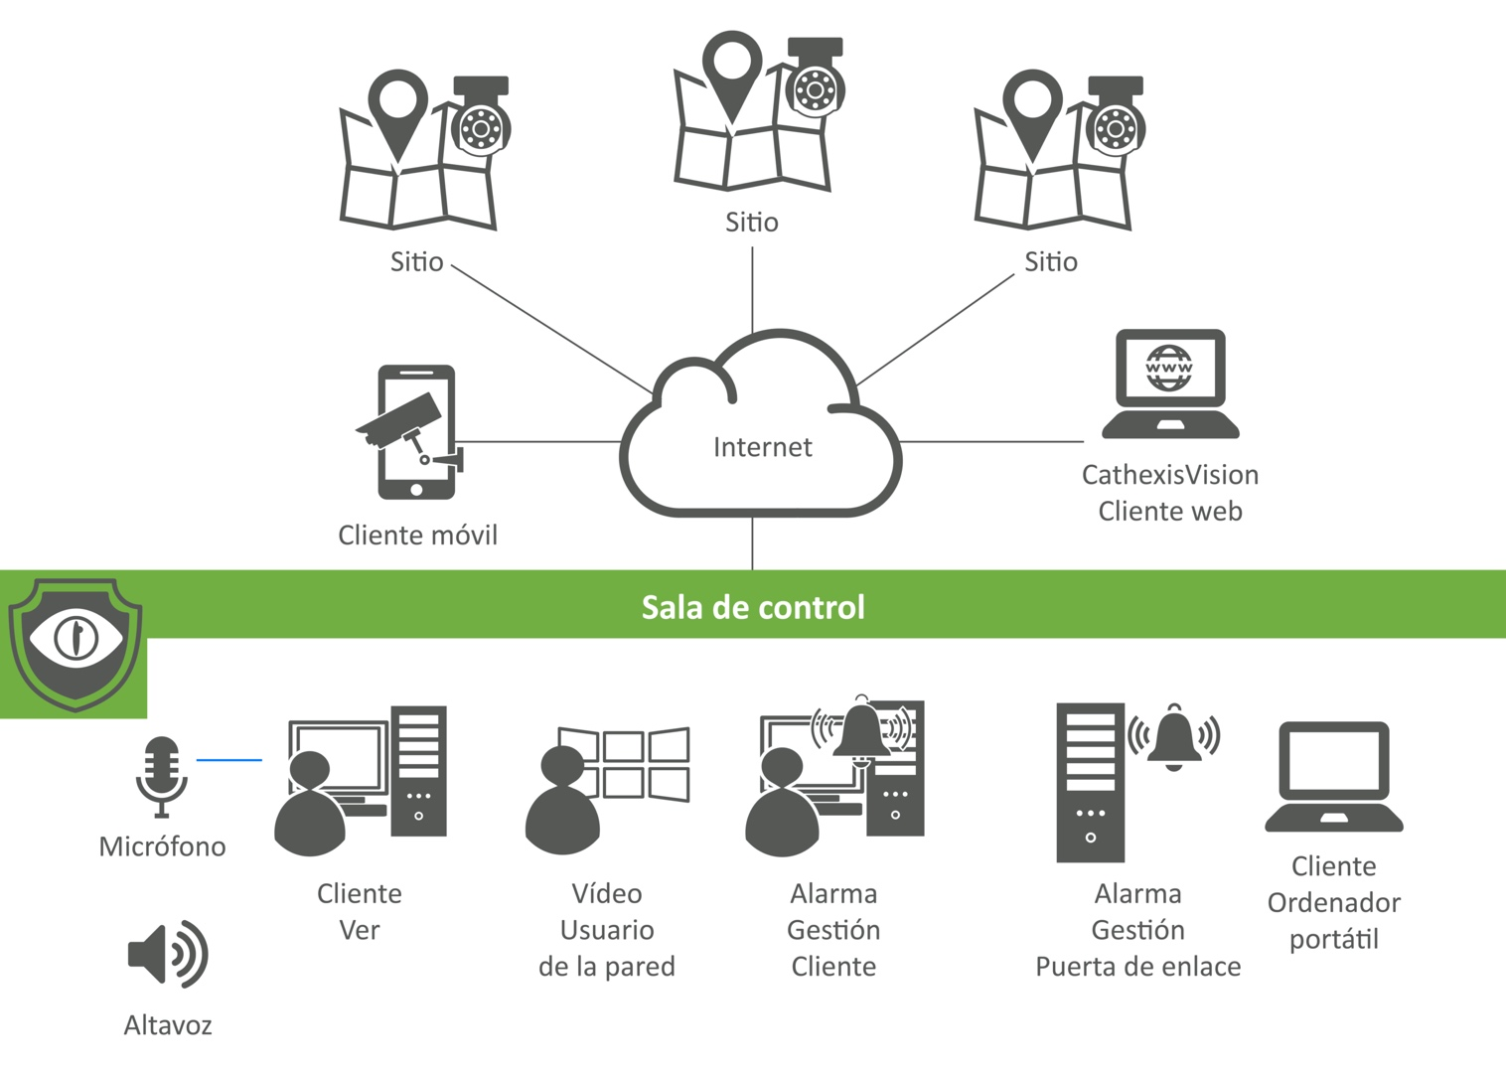
Figura 2: Arquitectura basada en varios sitios

Servidores clientes y usuarios
El software cliente de CathexisVision proporcionará una interfaz que permitirá al usuario:

- Agregar/administrar fácilmente múltiples sitios,
- Conectarse fácilmente a uno o más sitios,
- Ver en directo las imágenes de una o varias cámaras de uno o varios emplazamientos simultáneamente,
- Cambiar la alimentación de la cámara para conseguir la mejor eficacia según el ancho de banda disponible,
- Revisar las grabaciones de una o varias cámaras,
- Archivar (exportar) las secuencias de vídeo de un sitio a una base de datos local o a un dispositivo con capacidad de escritura,
- Ver automáticamente los mapas de cualquier sitio al que se conecte,
- Realizar TODAS las funciones del servidor cliente in situ,
- Controlar el videowall en la sala de control centralizada,
- Conectarse a la pasarela de gestión de alarmas para que el usuario pueda realizar todas las funciones de la pasarela de gestión de alarmas.

Pasarela de Gestión de Alarmas
La pasarela de gestión de alarmas se utiliza como pasarela de conexión al sitio y como gestor de alarmas. Consulte el apartado 6.7 para conocer la funcionalidad de este producto.

Videowall
El videowall en un escenario centralizado y multisitio desempeña un papel muy parecido al del sitio. La interfaz de usuario proporciona un panel MIMIC, que permite el control de múltiples monitores desde un único punto para:

- Conmutar las cámaras de uno o varios sitios a varios monitores
- Controlar los diseños en los monitores seleccionados
- Ejecutar recorridos programados (secuencias) de cámaras y/o disposiciones de cámaras
- Cambiar automáticamente las cámaras a los monitores o paneles de monitores seleccionados en caso de evento o alarma
- Arrastrar cámaras desde la interfaz gráfica de usuario o desde un mapa a los paneles de monitores seleccionados

Componentes y procesos del servidor
Esta sección trata de los componentes y procesos del sistema CathexisVision que son ejecutados por el Servidor CathexisVision. A diferencia de otros sistemas, el sistema CathexisVision no requiere múltiples tipos de software distribuido para ejecutar sus procesos. Sólo se requiere el software del Servidor CathexisVision, ya que maneja todos los procesos necesarios (como la grabación y el registro de eventos). Sin embargo, dependiendo del tamaño y la composición del sitio, se pueden requerir múltiples unidades que ejecuten el software CathexisVision Server. Esto puede determinarse consultando a un representante de Cathexis, al servicio de asistencia de Cathexis (support@cat.co.za) o a la herramienta de diseño de CathexisVision (que se encuentra en línea en www.cathexisvideo.com).

Configuración y gestión del sistema
El servidor CathexisVision se encarga de la configuración y gestión del sistema. Desde el software del servidor, un administrador puede añadir y eliminar unidades de los sitios, y configurar y gestionar tanto los servidores individuales que componen un sitio, así como todo el sitio en sí. Los administradores del sistema pueden realizar las siguientes tareas de gestión desde el software del servidor CathexisVision:

Configuraciones generales del sitio
- Configurar la velocidad de la red, los niveles de acceso por defecto y los contactos de emergencia del sitio.
- Configurar los usuarios del sitio, incluyendo la configuración de los niveles de acceso, las contraseñas y los permisos (como el permiso para el acceso remoto y el permiso para cambiar las propias contraseñas).
- Configurar los Recursos del Sitio, incluyendo el control de qué recursos son visibles para los operadores, y organizar los recursos en carpetas manejables, etc.
- Configurar las Acciones del Sitio, que se aplican a todo el sitio y pueden configurarse para que se ejecuten durante horarios establecidos y pueden configurarse para que se activen por un evento del sistema.
- Configurar los informes que se elaboran sobre el estado de los recursos de hardware y software del sitio. Los informes pueden ser ejecutados en un horario

Configurar los servidores del sitio
El servidor CathexisVision permite a los administradores configurar y gestionar cualquier servidor conectado al sitio, desde cualquier software servidor/cliente (siempre que el usuario tenga derechos administrativos). Las configuraciones específicas del servidor posibles desde cualquier software de servidor de CathexisVision incluyen:

- Configuración General del Servidor, E.G: establecer los nombres del servidor, configurar las copias de seguridad, configurar las grabaciones de los usuarios, habilitar las conexiones del cliente CatMobile a unidades específicas, etc.
- Configurar/gestionar Cámaras, E.G:
  - Añadir, editar y desactivar/eliminar cámaras.
  - Configurar las cámaras y los feeds de las cámaras:
    - Habilitar los feeds para el directo/grabación/análisis,
    - Configurar el canal de grabación,
    - Configuración de E/S,
    - Configuración de PTZ (si procede),
    - Configurar los horarios de grabación de las cámaras,
    - Configuración de eventos preliminares,
    - Configurar los derechos basados en el nivel de usuario para acceder a la cámara,
    - Configurar zonas de privacidad en la cámara para ocultar datos sensibles, etc.
- Configurar/gestionar Video Analytics en cámaras y dispositivos,
- Configurar/gestionar la pasarela de gestión de alarmas,
- Configurar/gestionar las bases de datos y gestionar el almacenamiento.
- Configurar/gestionar las grabaciones programadas y los archivos,
- Configurar/gestionar los eventos del sistema y las alarmas técnicas,
- Configurar/gestionar los monitores de Video Wall,
- Configurar/gestionar los derechos de acceso a nivel de usuario a los recursos del sitio,
- Configurar/gestionar dispositivos integrados de terceros,
- Configurar/gestionar entradas virtuales, E/S de red, hardware especificado.

Grabación
El servidor es responsable de la gestión de la grabación y se encarga de las estaciones de visualización y gestión de clientes dentro y fuera del sitio, así como de todos los procesos relacionados con dispositivos como cámaras, codificadores de vídeo/audio, etc. El sistema puede ampliarse con la adición de varios servidores de gestión de grabaciones y es capaz de gestionar múltiples flujos de vídeo de cámaras IP, limitados únicamente por la capacidad de procesamiento del hardware y la disponibilidad de almacenamiento local/remota.

Dependiendo de las capacidades de la cámara, CathexisVision permite grabar frecuencias de cuadro de más de 30 cuadros por segundo.

CathexisVision permite cuatro tipos de grabación de la cámara:
- Grabaciones iniciadas por el usuario, en las que los usuarios con los derechos de acceso correctos pueden activar manualmente una grabación.
- Grabación por eventos, en la que los eventos pueden ser configurados para desencadenar una grabación.
- Grabación programada, en la que la cámara se configura para grabar en un horario fijo.
- Grabación continua, en la que los dispositivos (como los dispositivos integrados y las cámaras) se graban continuamente y crean marcadores de tiempo en la grabación

Controladores de dispositivos
La grabación de vídeo desde los dispositivos al servidor se facilita mediante los controladores de dispositivos. CathexisVision proporciona controladores de integración de cámaras ONVIF y propietarios, así como controladores de integración de terceros propietarios que sirven de interfaz entre los dispositivos (como cámaras, codificadores de vídeo/audio, módulos de E/S, etc.) y el software del servidor CathexisVision.

Archivo
El archivado es una función que permite seleccionar grabaciones y copiarlas en medios de archivo, como una llave USB, un disco duro o un CD/DVD. CathexisVision exporta audio y video en un formato de video propio, con un reproductor independiente opcional (el CathexisVision Archive Player), desde el cual se pueden exportar los archivos en formato MP4 Media o de archivo.

Algunas de las características de archivo de CathexisVision incluyen:
- Archivar múltiples cámaras simultáneamente.
- Archivar y visualizar archivos que contengan caracteres no ASCII (por ejemplo, árabe).
- Conservación de todos los metadatos de vídeo presentes en el momento del archivo (por ejemplo, superposiciones, zonas de privacidad, etc.).
- Programar los archivos para archivar sólo las cámaras seleccionadas, sólo un período seleccionado de material grabado, y/o para realizar los archivos en momentos seleccionados de los días.

Los archivos están protegidos durante la exportación y pueden verificarse como auténticos (sin alteraciones), lo que los hace aptos para su uso en los tribunales de justicia. Algunas de las características de seguridad del sistema de archivo CathexisVision son:

- La capacidad de realizar archivos está controlada por los derechos de acceso.
- Los administradores pueden asignar a los usuarios un perfil de archivo que restringe el acceso
- El archivo puede ser "marcado con agua" y bloqueado con contraseñas asignadas por el usuario o el sistema.
- Para su procesamiento, y otros fines legales, las imágenes archivadas deberán estar firmadas digitalmente con el identificador único del servidor de archivo original que se pierde si se intenta manipular la imagen.
- Se puede proporcionar un informe de verificación de los archivos.
- Los archivos exportados al formato MP4 Media no conservarán la firma del servidor original y su autenticidad no podrá ser verificada por CathexisVision.

Almacenamiento y base de datos
Esta sección describe los componentes de almacenamiento y base de datos del servidor, incluyendo la base de datos de vídeo general, así como la base de datos de dispositivos integrados, la base de datos de eventos del sistema y la base de datos de integración ANPR..

Almacenamiento
CathexisVision permite la creación y gestión de múltiples bases de datos que pueden abarcar varios dispositivos locales o sistemas de almacenamiento en red (NAS). También se incluye soporte para sistemas de almacenamiento SAN, así como almacenamiento en el servidor con varias configuraciones RAID.

Se puede acceder a los recursos compartidos de red de Windows desde el propio software, y las bases de datos existentes pueden ampliarse añadiendo más espacio de almacenamiento.

Base de datos de vídeo
CathexisVision permite configurar múltiples bases de datos y dirigir múltiples cámaras y/o grupos de cámaras a una o más bases de datos. El acceso a todas las bases de datos desde CathexisVision es rápido y sencillo, y el acceso para ver las entradas de la base de datos está restringido según los derechos de acceso de los usuarios.

Algunas características adicionales del sistema de bases de datos de CathexisVision incluyen:

- CathexisVision proporciona un sistema de base de datos de vídeo propio que no depende de motores de bases de datos de terceros (como PostgreSQL y MySQL).
- Las bases de datos pueden dividirse en múltiples discos y/o dispositivos de almacenamiento en red.
- Las imágenes de la cámara pueden almacenarse en varias bases de datos y en varios servidores simultáneamente para garantizar la máxima redundancia.
- Las bases de datos pueden ser importadas, así como exportadas y trasladadas de un servidor a otro.
- Las bases de datos de CathexisVision permiten tamaños de disco variables y la distribución de la carga de escritura en varios discos.
- CathexisVision continuará escribiendo en la base de datos incluso si uno o varios discos fallan en sistemas de discos múltiples

Base de datos de dispositivos integrados
Para cada integración en CathexisVision se pueden crear metadatabases dedicadas. Entre otras cosas, estas bases de datos incluyen:
- Un reproductor de vídeo integrado.
- Capacidad de vincular los metadatos de los dispositivos integrados con el vídeo extraído de las cámaras asociadas.
- Posibilidad de exportar las entradas de la base de metadatos en formato PDF y CSV.

Base de datos de eventos del sistema
CathexisVision permite la creación de una base de datos de eventos del sistema a la que, una vez creada, se dirigen automáticamente todos los eventos del sistema. La ventaja de esta base de datos es que reúne todos los eventos del sistema en un solo lugar para una rápida y fácil búsqueda de eventos y no requiere la creación manual de acciones de eventos para registrarlos en esta base de datos.

Base de datos de integración ANPR
CathexisVision es capaz de crear una base de datos ANPR designada que permite una fácil visualización, clasificación y filtrado de los datos ANPR por varias condiciones específicas de ANPR, incluyendo:
- Detalles de la matrícula, incluyendo número/grupo de matrícula, lugar de emisión (específico de la región), color de fondo/color del texto/forma de la matrícula, posición de la matrícula en el coche.
- Detectores ANPR.
- Índice de confianza.
- Tipo/marca/modelo/color del vehículo.
- Nombre del conductor/empresa/detalles.

Análisis de vídeo
CathexisVision utiliza análisis y algoritmos propios, así como análisis incorporados en la cámara/codificador/dispositivo I.P., que pueden ser configurados en imágenes en vivo y grabadas y pueden ser utilizados como activadores de eventos. CathexisVision también es capaz de integrarse con suites de análisis de terceros.

Los análisis de vídeo incluyen:
- Detección de movimiento,
- Cruce de líneas,
- Recuento de objetos,
- Recuento de cabezas/personas (cámara estándar/3D),
- Detección de manipulación de la cámara,
- Rastros de actividad (muestra el movimiento reciente mediante rastros de color),
- Búsqueda de áreas de movimiento (busca partes de la imagen en busca de movimiento reciente),
- Mapeo de cámaras adyacentes,
- Mapa de calor de movimiento reciente (superposición de mapas de calor de movimiento reciente),
- Búsqueda de instantáneas (búsqueda de grabaciones en la base de datos de fotogramas similares a la imagen actual),
- Reconocimiento automático de matrículas (ver más en la sección ANPR).
- Clasificación de objetos

Nota: El sistema deberá restringir el acceso a la configuración de los análisis únicamente a los administradores.

Reconocimiento automático de matrículas (ANPR)
CathexisVision ofrece el reconocimiento automático de matrículas (ANPR) como una función interna opcional, desbloqueada por licencia, así como la integración con suites analíticas ANPR de terceros y cámaras ANPR de terceros, las cuales envían disparadores a CathexisVision.

Se puede crear una base de datos designada para ANPR, por favor vea la sección de Almacenamiento y Base de Datos.

Características de CathexisVision ANPR
Algunas de las características de la ANPR de CathexisVision incluyen:
- Datos de matrículas superpuestos en flujos de video en vivo y grabados.
- Múltiples bibliotecas de idiomas y caracteres de matrículas, incluyendo el árabe.
- Detección de matrículas mediante soluciones Triggered (que utilizan un disparador físico como un bucle de tierra, un haz de infrarrojos o una solución VMD), o una solución Free Flow, que detecta las matrículas de los vehículos en movimiento.
- Configuración de varias reglas ANPR, incluyendo:
  - Agrupación de matrículas en categorías específicas como visitantes, personal, lista blanca, lista negra, etc.
  - Configuración de reglas de análisis de tráfico para generar mensajes del sistema cuando se detectan patrones de tráfico definidos, como un vehículo que visita ciertos lugares varias veces dentro de un período de tiempo definido.
- Importar/exportar datos ANPR en formato de archivo CSV.

Eventos y Alarmas ANPR
CathexisVision permite que los eventos ANPR activen los eventos del sistema CathexisVision, los cuales pueden ser configurados para generar alarmas del sistema.

Algunas características de los eventos del sistema ANPR de CathexisVision:
- Desencadenar eventos utilizando datos específicos de matrículas y grupos de matrículas.
- Los eventos disparados usando los datos de las matrículas pueden entonces iniciar acciones de eventos, tales como el control de dispositivos de E/S (por ejemplo, abrir la puerta de control de acceso).
- Generar informes de eventos ANPR que pueden ser exportados en formato de archivo CSV/PDF.

Algunos ejemplos de eventos del sistema ANPR de CathexisVision que pueden ser configurados para generar alarmas del sistema incluyen:
- Datos de eventos ANPR que aparecen en una lista negra de datos.
- Datos de eventos ANPR para el mismo vehículo que se registran múltiples veces dentro de un período de tiempo especificado.
- Datos de eventos ANPR para el mismo vehículo que se registran múltiples veces dentro de múltiples zonas dentro de un período de tiempo especificado.

Portal de Gestión de Alarmas
La función CathexisVision Alarm Management Gateway (AMG) proporciona una interfaz de gestión de alarmas centralizada con registros de alarmas completos y capacidades de informes integrales para grandes instalaciones en uno o varios sitios, ya sean locales o remotos. En lugar de tener que ver potencialmente cientos o incluso miles de horas de vídeo en busca de secuencias de eventos específicos, la AMG permite al operador responder rápida y eficazmente a eventos definidos en tiempo real. Los eventos/alarmas del AMG pueden ser eventos del sitio definidos por el usuario, alarmas técnicas o una interrupción de la comunicación entre el AMG y el sitio que está gestionando.

Algunas características del AMG:
- Una pasarela de "conexión" para conectarse a varios sitios desde uno o varios usuarios clientes.
- Recibe y pone en cola alarmas/eventos de múltiples sitios:
  - Gestiona las colas de alarmas entrantes e históricas y sus niveles/prioridades.
- Facilita una conexión "automática" a los sitios al "manejar" la alarma para:
  - Abrir automáticamente los mapas de los sitios pertinentes
  - Cambiar automáticamente a las cámaras relevantes asociadas a la alarma/evento
  - Mostrar automáticamente un "vídeo en miniatura" de baja resolución de la cámara asociada
- AMG puede configurarse para adjuntar vídeo a la alarma o archivar automáticamente una instantánea del evento.
- Los administradores pueden crear procedimientos de alarma que dictan la forma en que los operadores deben manejar ciertas alarmas.
- Un gestor de casos permite añadir una o varias alarmas a un archivo de casos para mejorar la gestión y la organización de los eventos y garantizar que las alarmas se remitan a las personas adecuadas.
- Proporcionar una herramienta forense para la gestión del historial de alarmas y la elaboración de informes.
- Dado que el AMG es una función orientada a la alta seguridad, el propio AMG también puede ser auditado para ver el comportamiento y las acciones realizadas por usuarios específicos dentro del AMG.

Notas:
- El AMG no es un producto de software independiente, sino una función adicional del VMS CathexisVision que se desbloquea mediante licencia.
- La base de datos del AMG sólo puede configurarse en un servidor, pero cualquier cliente o servidor puede conectarse a la pasarela.

Failover
Para aplicaciones de alta seguridad y de misión crítica donde el tiempo de inactividad del servidor no es una opción, CathexisVision ofrece la capacidad de conmutación por error de cualquier servidor. La conmutación por error es una opción adicional contenida en el software del servidor CathexisVision, pero desbloqueada a través de una licencia. CathexisVision utiliza un modelo de recuperación en caliente para la conmutación por error. En este modelo, los servidores de conmutación por error monitorean continuamente los servidores del sitio para detectar fallas. En el modo de conmutación por error, el servidor de conmutación por error funciona exactamente igual que el servidor que ha fallado, y el sitio sigue funcionando como si el servidor no hubiera fallado. El vídeo se almacena en el servidor de conmutación por error y se reinserta en la base de datos del servidor original cuando éste se reinicia.

Es posible tener varios servidores de conmutación por error supervisando un sitio.

Notas:
- La conmutación por error sólo es compatible con los paquetes de software CathexisVision Professional y Premium.
- A partir de CathexisVision Professional 2018, la función de conmutación por error debe ser desbloqueada a través de la aplicación de una licencia base de conmutación por error del sitio, y suficientes licencias de cámara de conmutación por error para igualar el número total de cámaras del sitio.
- Los sitios Premium incluyen la licencia base de conmutación por error del sitio. Las licencias de cámara de conmutación por error aún deben ser adquiridas.
- Para CathexisVision 2016 y 2017, los sitios requieren una licencia base de conmutación por error y licencias de cámara de conmutación por error equivalentes al mayor número de cámaras en cualquier servidor del sitio.
- Los DVR no pueden ser conmutados por error.
- Los dispositivos integrados de terceros conectados directamente en el servidor que falla no serán conmutados por error.
- Para las conexiones externas al servidor maestro, la dirección IP del servidor de conmutación por error debe ser una opción secundaria.

Los siguientes diagramas ilustran cómo se incorporan los servidores de conmutación por error al sistema.

Failover Inactivo
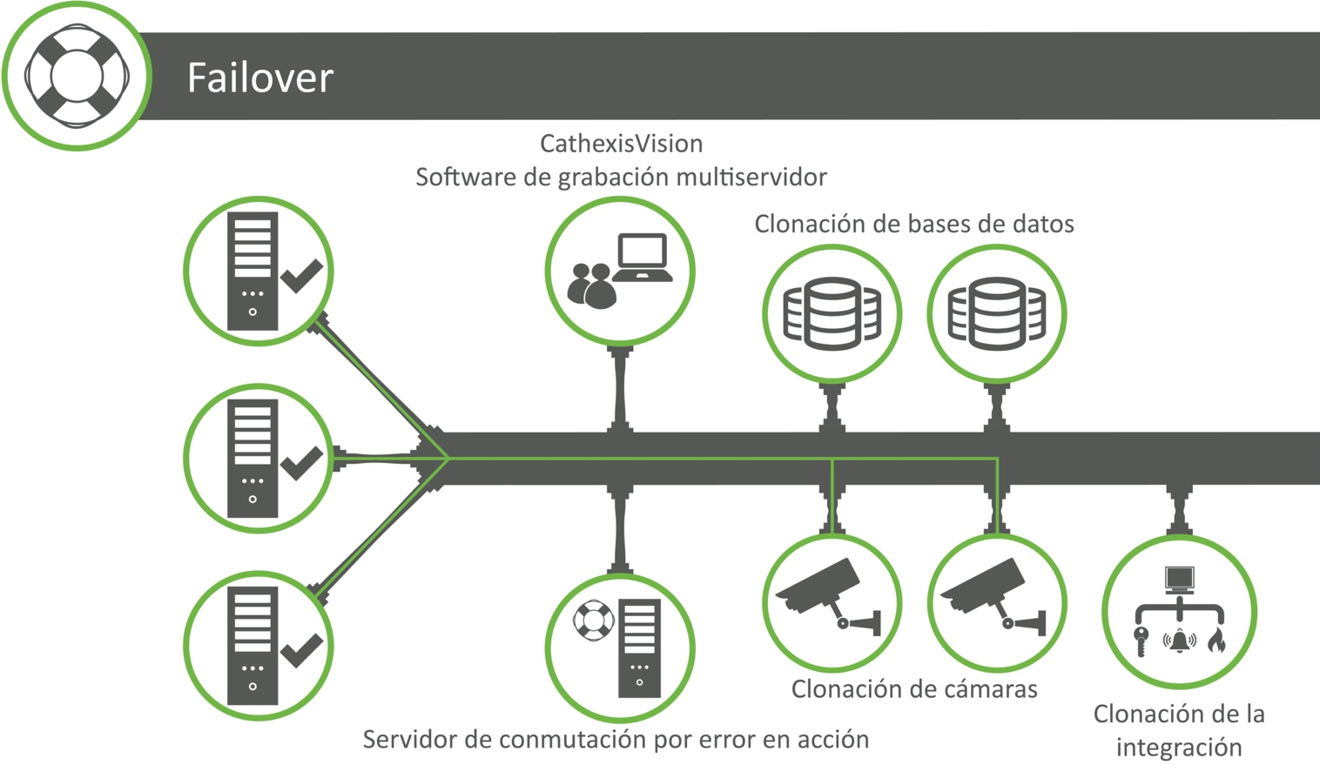
Figura 3: Failover Inactivo

Conmutación por error activa
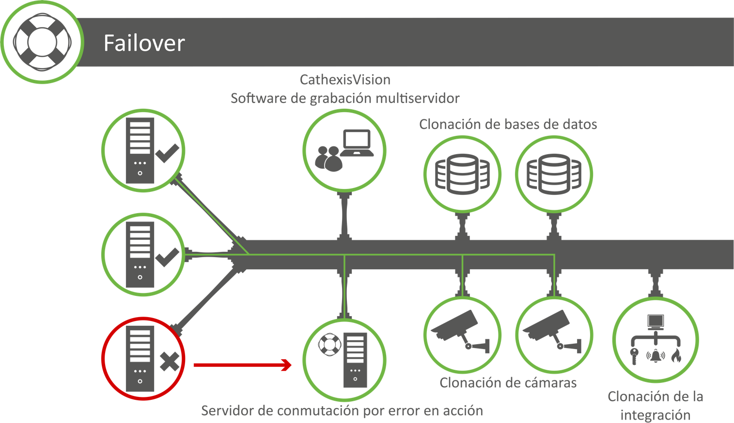
Figure 1: Failover Active

Eventos
CathexisVision utiliza disparadores configurados para generar eventos del sistema que inician acciones de eventos configurados. Todos los eventos del sistema son almacenados en la base de datos de eventos de CathexisVision, incluso si el evento no fue configurado para grabar video en una base de datos.

CathexisVision utiliza los siguientes disparadores para generar eventos del sistema:
- Disparadores de codificadores/cámaras en las redes (incluye entradas físicas así como disparadores de análisis de video de las cámaras).
- Detección de movimiento y análisis/algoritmos propios de CathexisVision.
- Dispositivos integrados de terceros, por ejemplo, control de acceso, paneles de incendio, puntos de venta, etc.
- Eventos iniciados por el usuario.
- Grabaciones programadas, etc.

Algunos ejemplos de las acciones que CathexisVision puede realizar una vez que se dispara un evento, incluyen:
- Grabar videos de una o más cámaras en bases de datos seleccionadas/múltiples.
- Grabar eventos previos de una o más cámaras,
- Grabar vídeo y audio sincronizados.
- Controlar una salida virtual.
- Controlar una cámara PTZ.
- Enviar un correo electrónico con la información del evento, incluyendo el vídeo grabado o una instantánea.
- Enviar una alarma a la pasarela de gestión de alarmas, etc.
- Controlar un dispositivo integrado.

Mapas de sitio

Mapas de sitio en CathexisVision
Los Mapas de Sitio de CathexisVision presentan una interfaz interactiva, jerárquica y de múltiples capas que puede representar la disposición física y la organización de un sitio y sus recursos, y ofrece ciertos controles sobre los recursos y eventos. Los recursos incluyen cámaras, dispositivos de entrada/salida, diversos dispositivos integrados (por ejemplo, puertas de control de acceso, puntos de paneles de alarma/incendio, etc.). Algunos ejemplos de controles ofrecidos en el mapa son: la capacidad de representar y controlar posiciones de domo PTZ preestablecidas desde la GUI, de arrastrar y soltar cámaras del mapa a los monitores seleccionados, y de controlar dispositivos o sistemas integrados seleccionados (por ejemplo, anular una alarma, bloquear o abrir una puerta).

Los mapas del sitio se crean en el software CathexisVision Map Editor (ver párrafo 8.2) y luego se cargan en CathexisVision.

API
La Interfaz de Protocolo de Aplicación (API) de CathexisVision permite que el software de terceros recupere y gestione la información del VMS, así como el control de los recursos del sistema, a través de HTTP.

El sistema operativo puede ser de 32/64 bits. La API actual es sólo para los sitios de CathexisVision 2017++.

Ejemplos de información recuperada y gestionada por la API:
- Detalles del sitio,
- Recursos de la cámara,
- Gestión de E/S,
- Recepción de alarmas de eventos/técnicas,
- Recepción de detecciones ANPR.

Monitoreo de la salud y diagnóstico
Las continuas mejoras en el software de CathexisVision permiten la utilización eficiente de hardware VMS de baja y alta gama. CathexisVision también reconoce la complejidad de los entornos de hardware y de red y, por lo tanto, proporciona herramientas completas de análisis/monitoreo.

Supervisión de la salud
El gestor de salud de Cathexis proporciona un análisis en tiempo real del sistema y puede configurarse para enviar alarmas a destinatarios seleccionados si se detectan problemas.

Algunos de los parámetros que se supervisan son:
- Fallos de la cámara,
- Análisis del disco duro,
- Condiciones ambientales,
- Integridad de las comunicaciones,
- Errores de software, etc.

También se pueden generar informes de estado del sistema.

Diagnóstico del sistema
Además de la supervisión del estado del sistema, CathexisVision cuenta con un potente conjunto de diagnósticos que proporciona herramientas para analizar el entorno completo del sistema, tanto en tiempo real como en el historial. El conjunto de diagnósticos permite solucionar fácilmente los problemas in situ, además de proporcionar información real sobre la integridad de la solución.

Algunos de los parámetros que controla el paquete de diagnóstico son:
- Rendimiento de la transmisión de vídeo de la cámara de red,
- Velocidades de bits de grabación,
- Estadísticas de visualización en directo,
- Rendimiento de la red, etc.

Componentes del cliente

Cliente CathexisVision
El software CathexisVision Client ofrece un conjunto completo de características avanzadas y está diseñado para el uso diario de los operadores, así como de los administradores del sistema. El software cliente permite la conexión local/remota con el servidor, permitiendo a los operadores ver las cámaras y a los administradores acceder a todas las configuraciones y ajustes del sistema.

Cliente CatMobile
CatMobile de CathexisVision es un cliente móvil que permite al usuario ver remotamente las cámaras desde un dispositivo móvil. CatMobile permite la visualización de hasta cuatro cámaras simultáneamente, la revisión de las imágenes grabadas y el control de las cámaras PTZ desde la interfaz de usuario móvil. CatMobile también realiza un escalado automático de la resolución de vídeo para adaptarse al ancho de banda disponible. También se puede acceder a CatMobile a través de una aplicación web.

Notas:
- Los dispositivos móviles compatibles son iOS 5, o posterior, y Android 2.3, o posterior, con soporte OpenGL ES 2.0.
- Los navegadores soportados para acceder a la aplicación web de CatMobile son:
  - Firefox 4 o posterior.
  - Internet Explorer 9 o posterior (con WebM instalado).
  - Chrome, versión mínima 8.0.

Productos de software adicionales

Software de Video Wall
El software de Video Wall de CathexisVision proporciona una gestión inteligente de los videos transmitidos desde servidores específicos y mostrados en las pantallas seleccionadas. Por lo general, el software Video Wall se ejecuta en las unidades que se dedican exclusivamente a mostrar los flujos de vídeo. Además de la visualización y revisión de las cámaras, el Video Wall proporciona la capacidad de gestionar y realizar secuencias de cámaras y diseños, cambiar automáticamente las cámaras a los monitores (o paneles dentro de los monitores) tras un evento especificado, y controlar automática o manualmente los diseños de los monitores a través de un panel de imitación interactivo, entre muchas otras cosas.

Notas:
- El software Video Wall se instala automáticamente con la instalación de CathexisVision Server o Client, pero la funcionalidad de Video Wall debe desbloquearse aplicando una licencia.
- Se requiere una licencia de Video Wall para cada sitio de 2018 y posterior que pretenda ejecutar un Video Wall. Esta licencia está incluida en CathexisVision Premium.

Software Editor de Mapas
Los mapas del sitio se crean en el producto de software adicional de CathexisVision, el Editor de Mapas de CathexisVision. Una vez creados en el Editor de Mapas, los mapas se guardan y luego se cargan en el software CathexisVision. En el Editor de Mapas, las imágenes y los gráficos pueden ser importados y utilizados en el mapa para representar con precisión el entorno del sitio, una herramienta de dibujo permite la creación de diversas formas, objetos y cuadros de texto, y se pueden añadir recursos específicos del sitio. Los recursos pueden configurarse para que realicen determinadas acciones al iniciarse las entradas manuales o los eventos del sitio/dispositivo.

Por ejemplo, se puede importar un plano de un edificio en el Editor de Mapas y utilizarlo como capa base sobre la que se pueden añadir cámaras, cámaras domo PTZ y dispositivos integrados (por ejemplo, un dispositivo de control de acceso). Estos recursos pueden configurarse para que realicen acciones (como animar el icono, cambiar de cámara/monitor, conectarse a un sitio diferente, cargar otro mapa, ir a un preajuste de cámara, etc.), que pueden configurarse para que se inicien tras una entrada del usuario (como un clic izquierdo/derecho), o un evento del sitio/dispositivo integrado (como la apertura forzada de una puerta o la caída de una cámara).

Notas:
- El software Map Editor se instala automáticamente con la instalación de CathexisVision Server o Client y no requiere una licencia para funcionar.
- La carga y uso de mapas en CathexisVision requiere una licencia.

Software CatObserver
CatObserver es una función que, cuando está activada, trata la unidad en la que está instalada como una "cámara" y supervisa toda la actividad en pantalla. La configuración en el servidor de grabación es la misma que para otras cámaras IP. CatObserver puede monitorizar múltiples pantallas en un ordenador individual y puede monitorizar la actividad de cualquier ordenador en la misma red que la unidad del servidor de grabación.

Las ventajas de esto incluyen un fácil archivo y acceso a todo lo que un operador ha visto durante un incidente, sin tener que archivar o encontrar y ver las imágenes de múltiples cámaras.

Notas:
- CatObserver sólo funciona en unidades Windows.
- CatObserver requiere la aplicación de una licencia de cámara IP Cathexis para funcionar.

Software CathexisVision Archive Player
El software Archive Player de CathexisVision es una aplicación independiente que permite la visualización, revisión y exportación de video que ha sido archivado o exportado desde CathexisVision. El Archive Player realiza la misma función que el Archive Viewer en CathexisVision, pero no requiere que el usuario ingrese al software de CathexisVision para ver los archivos. El software Archive Player también puede ser incluido en un archivo exportado desde el software CathexisVision.

Notas:
- El software Archive Player se instala automáticamente con la instalación de CathexisVision Server o Client.
- Archive Player viene listo para usar y no requiere de una licencia para funcionar.

Para información sobre el proceso de archivado, consulte el párrafo 6.3.

Herramientas de diseño del sistema
La herramienta de diseño de Cathexis le permite introducir todos los parámetros y requisitos de su sitio, incluido el número de cámaras, la frecuencia de imagen, la resolución, el número de días de almacenamiento necesarios, etc. La herramienta le sugerirá los mejores servidores de grabación para su aplicación y le proporcionará una lista de materiales (BOM) de las licencias de CathexisVision necesarias para satisfacer sus requisitos.

La herramienta de diseño puede encontrarse en el sitio web de Cathexis: https://downloads.cathexisvideo.com/support/design-tools/.

También puede ponerse en contacto con support@cat.co.za para discutir los requisitos de su sistema.

Productos de hardware
Cathexis produce una serie de productos de hardware que están diseñados específicamente para integrarse con el software CathexisVision para mejorar la solución de gestión de la videovigilancia, pero que pueden utilizarse junto con la mayoría de los VMS.

Para obtener información sobre cualquiera de los siguientes productos, consulte el sitio web de Cathexis o póngase en contacto con support@cat.co.za.

Controlador de teclado y joystick
El teclado KBD-3000 de Cathexis ha sido diseñado específicamente para satisfacer las necesidades de los operadores de sistemas de vigilancia digital (DSS). El teclado es totalmente programable, proporcionando una integración excepcional con las funciones del DSS.
Con un diseño ergonómico y un agradable acabado en negro texturizado, el KBD3000 es un complemento eficaz, tanto estético como funcional, del potente Sistema de Vigilancia Digital.

Dispositivo de E/S de red
El dispositivo expansor de E/S de la base de red Cathexis permite un acceso y control exhaustivos de los relés de entrada/salida remotos a través de una red Ethernet. En aplicaciones en las que ya existe una red Ethernet, esto supone un importante ahorro de costes, ya que elimina la necesidad de cableado. A través del control del software CathexisVision, la apertura y el cierre de los contactos de los relés integrados pueden incorporarse a cualquier respuesta de un evento crítico.

Sistemas de grabación de vídeo en red
Cathexis produce una serie de sistemas de grabación de vídeo en red, que permiten gestionar y utilizar el software CathexisVision desde cualquier estación de trabajo de la red y desde ubicaciones remotas por parte de múltiples usuarios. Los sistemas de grabación de vídeo en red están asociados a sistemas de cámaras basados en redes IP.

Codificadores de vídeo
Los codificadores de vídeo Cathexis integran las cámaras analógicas en una solución de vídeo I.P. codificando la alimentación analógica en un flujo de vídeo Ethernet. Esto le permite adoptar la última tecnología de vídeo en red mientras utiliza sus cámaras existentes, proporcionando una solución rentable.

Herramientas de formación

Base de conocimientos/Preguntas frecuentes
En el sitio web de Cathexis se puede encontrar una base de conocimientos/lista de preguntas frecuentes sobre el software: https://integrations.cathexisvideo.com/knowledge-base/.

Formación
La capacitación sobre el software CathexisVision puede ser organizada para grupos o individuos, tanto a nivel local como internacional.

Por favor, póngase en contacto con support@cat.co.za para discutir sus necesidades de formación.

Vídeos tutoriales
En el sitio web de Cathexis se pueden encontrar tutoriales en vídeo sobre la configuración y el funcionamiento del software CathexisVision: https://integrations.cathexisvideo.com/tutorial-videos/.

Conclusión
Este documento ha sido diseñado para tratar específicamente este aspecto del software. Para más información sobre el software CathexisVision, consulte el manual principal (http://cathexisvideo.com/).

Para obtener ayuda, póngase en contacto con support@cat.co.za

Aunque Cathexis ha hecho todo lo posible para asegurar la exactitud de este documento, no hay garantía de exactitud, ni explícita, ni implícita. Las especificaciones están sujetas a cambios sin previo aviso.
Otros paquetes de software de CathexisVision tienen acceso restringido a uno o más de estos componentes del sistema, pero pueden desbloquearlos mediante la compra de licencias o paquetes de actualización.

